**Методы нетрадиционных способов закаливания:**

**- Воздушные ванны**

**Постепенное понижение температуры путем проветривания.**

**- Контрастное воздушное**

**закаливание**

**(из теплого помещения дети попадают в «холодное»).**

**- Хождение босиком**

**Самый простой способ закаливания, являющийся хорошим средством укрепления сводов стопы и её связок. Этот вид закаливания сочетается с хождением по массажным дорожкам. Массажные дорожки бывают стандартными**

**(ребристая доска, гимнастическая палка, веревка и т.д.) и не стандартными(полоска ткани с нашитыми пуговицами, коврики с шипами, мешочки с различными наполнителями, вязаные коврики).**

**Из этого набора оборудования можно организовать «Дорожку**

**Здоровья», в зависимости от количества оборудования легко дозировать время воздействия.**

**- Мокрая дорожка**

**Для закаливания используется две дорожки (мешковина и простая).**

**Одна из них смачивается водой комнатной температуры, вторая остаётся сухой. Дорожки выстилаются на полу в следующей последовательности: мокрая дорожка(смоченная обычной водой) и сухая. Дети шаркающим шагом проходят по очереди по всем дорожкам.**

**- Умывание**

**Не только гигиеническая, но и хорошая закаливающая процедура.**

**Закаливающее обмывание включает в себя омовение лица, шеи и рук до локтя, после мытья кожа слегка вытирается(снять капли), а затем подлежит естественному высыханию. Процесс испарения оставшейся влаги приводит к охлаждению испаряющейся поверхности. Превращая его в закаливающее, холодовое воздействие.**

**- Полоскание горло водой.**

**Эффективная водная процедура, является методом профилактики заболевания носоглотки. Полоскание начинается при температуре воды 36-37 градусов, снижается каждые 2-3 дня на 1 градус и доводится до комнатной.**

* При этом следует помнить, что перерыв в закаливании снижает сопротивляемость организма простудным факторам и поэтому крайне не желателен.

Закаливайтесь с удовольствием и будьте здоровы!

**Нетрадиционные способы закаливания способствуют укреплению защитно – приспособительных сил ребенка. Закаленные дети не боятся переохлаждения, перепадов давления. Устойчивы как к низким, так и высоким температурам. У таких детей резко снижается заболеваемость. Укрепляется иммунитет.**

**Методы нетрадиционных способов закаливания:**

**- воздушные ванны;**

**- контрастное воздушное**

**закаливание;**

**- хождение босиком;**

**- мокрая дорожка;**

**- умывание;**

**- полоскание горло водой.**

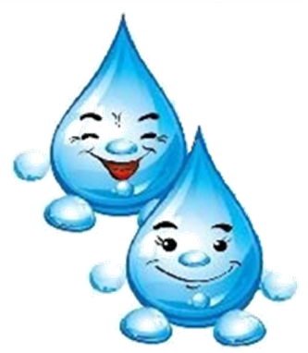

«Хорошее здоровье, ощущение полноты, неистощимости физических сил – важнейший источник жизнерадостного мировосприятия. Оптимизма, готовности преодолеть любые трудности».

*В.А. Сухомлинский*

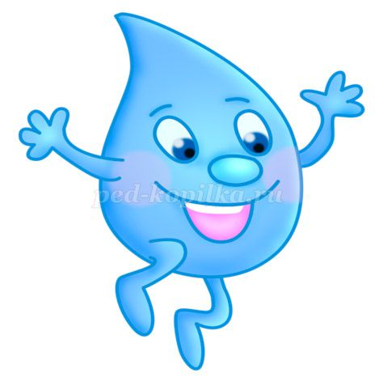

**Муниципальное автономное дошкольное образовательное учреждение**

**детский сад «Теремок»**

**Нетрадиционные способы закаливания**

**

**г. Губаха 2019 г.**